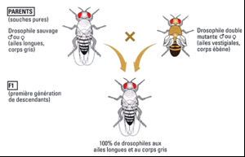
- PREMIER CROISEMENT
P1
P2
Génération parentale

vg
vg
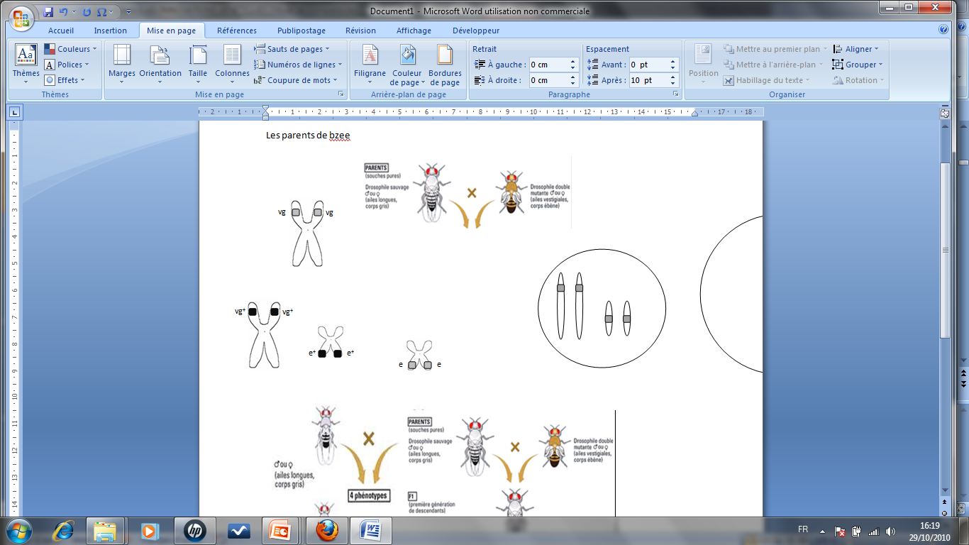

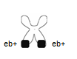
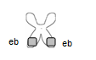

Génotype P1 (vg+//vg+) et (eb+//eb+)
Phénotype [vg+ ;eb+]
Génotype P2 (vg//vg) et (eb//eb)
Phénotype [vg ; eb]

La méiose à l’origine des gamètes des parents
1ère division de méiose

2nde division de méiose
Les gamètes de P1
Les gamètes de P2

La fécondation qui donne naissance à la génération F1
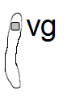
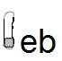
Génotype du type de gamètes produits par P2

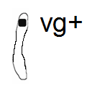  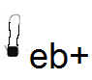  Génotype du type de gamètes produits par P1  FECONDATION | 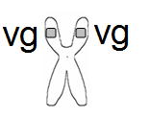  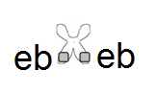  Génotype de la génération F1  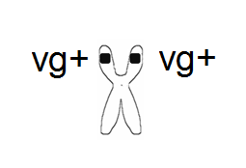  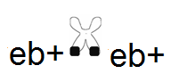

- SECOND CROISEMENT = TEST CROSS
P2
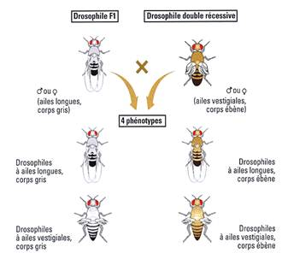
F1

vg
vg

F1 :
Génotype ( vg+ //vg ) et (eb+ //eb )
Phénotype [ vg+ ; eb+ ]
P2 :
Génotype (vg // vg ) et (eb // eb )
Phénotype [ vg ; eb ]

La méiose à l’origine des gamètes de F1 et P2
1ère division de méiose

2nde division de méiose
Les gamètes deP2

Les gamètes de F1
Première possibilité

OU
1ère division de méiose

2nde division de méiose

Les gamètes de F1
Seconde possibilité

La fécondation qui donne naissance à la génération F2
Génotype des types de gamètes produits par F1
 | FECONDATION
Génotype du type de gamètes produits par P2
Phénotype  [ ; ] |  | [vg+ ; eb + ] | [vg ; eb+ ] | [ vg+ : eb ] | [ vg ; eb ]
Génotype  ( // ) et ( // ) |  | ( vg+ //vg )  et (eb+ //eb ) | ( vg //vg )  et (eb+ //eb ) | ( vg+ //vg )  et (eb //eb ) | ( vg //vg )  et (eb //eb )
Comptage sur les plaquettes fournies
(moyenne de la classe)
Pourcentage de chaque phénotype |  | 25% | 25% | 25% | 25%

